MiniLLM 实验册 02：微调与数据
更新：2026-10-02T00:22:13+08:00。本册按实际实验整理，原始运行记录单独保存。

从提示词基线走向正式微调
原模型在相同完整 dev 上，零样本通过 268/500，加入三条固定示例后通过 355/500。少样本提示提高了调用轮表现，也增加了本该询问或不调用时的误调用。后续模型都沿用这个已冻结的提示。
最近这轮用了 10,000 条训练轨迹，完整 dev 通过 409/500；调用轮为 490/568，不调用轮为 335/360。loss 与实际工具决策分开看，不能把更容易生成调用当成任务成功率提升。
训练已解决 LoRA 重复准备和缓存压力问题，失败条件与处理过程保留在正文。规模与 seed 比较仍按既定队列推进；尚未完成的对照和最终 test 保持未完成，不提前选择最终配置。
rank 对照固定学习率，选定 rank 后再比较学习率。候选参数量来自真实权重形状，训练与工具表现按当前章节分别记录，配置选择只使用 dev。
数据质量对照按来源和类别匹配两份 5k 数据，逐条复查也保留了规则误删和漏检。筛选成本、监督量与后续模型表现分开记录，效果不能由“通过筛选”直接推出。

E08：不训练，原模型能做到哪一步？
完整 dev 的 500 条轨迹中，三条示例的少样本提示通过 355/500，成为后续统一使用的评测提示。这个起点留好后，再看微调能增加多少正确调用；选择没有使用最终 test。

先留一个可信的起点
32 条拟合通过，只说明训练代码能把训练样本学进去。正式微调前，先让原模型回答从未用于训练的 dev。否则，后面看到的正确调用，很容易被全部归功于微调。
这轮比较两种提示。零样本沿用数据的通用系统提示；少样本增加三条来自 1k 训练集的示例，分别展示单次、并行和不调用工具。示例包含自己的工具定义，并明确说明那些工具不能拿来处理当前任务。两种提示都保留当前任务的完整工具列表和历史。

500 条轨迹，怎样算通过？
每次工具调用都检查。紧接用户的无调用回复也检查，防止模型遇到任何问题都硬调工具；工具返回后的普通总结不重复充当“无调用成功”。输入使用该轮之前的标注历史，因此这里测的是工具决策，还没有执行真实工具。
单轮通过需要工具名和参数都符合标注，且生成没有截断、超时或解析错误。一个回复里的并行调用按无序多重集合比较；一条轨迹的所有决策都通过，整条才通过。输出上限 1024 token，上下文预算 8192，贪心解码，一批 4 条。超限和失败留在分母里。
本轮为 E08-R01。少样本示例固定在开始时，不随 dev 的错误换题；两种提示结束后按轨迹通过数选择，平局选较短的零样本提示。
生成时显式关闭采样，下面是实际参数中的核心几项。inputs 已通过官方模板渲染，并使用非思考前缀。
output = model.generate(
**inputs, do_sample=False, use_cache=True,
max_new_tokens=1024,
temperature=None, top_p=None, top_k=None,
)
这样固定生成策略，是为了让两种提示和后续模型接受同样的比较条件。

已完成的比较
提示 | 完整轨迹通过 | 工具调用轮通过 | 不调用轮通过 | 截断
zero_shot | 268/500 | 315/568 | 355/360 | 0
few_shot | 355/500 | 456/568 | 299/360 | 0
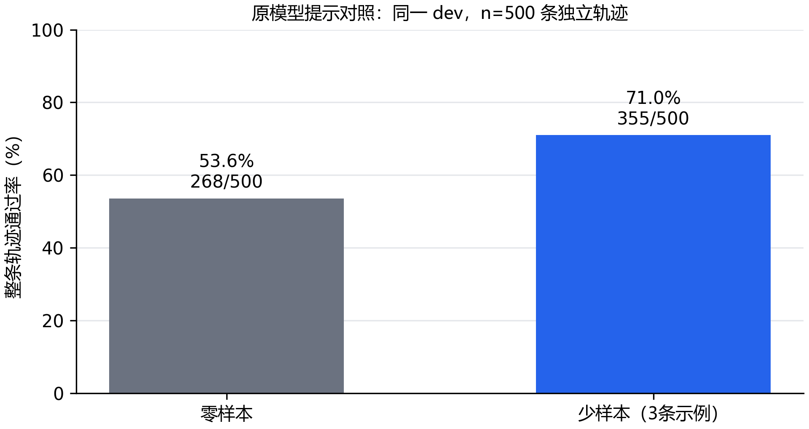
图 E08-1：两种提示在相同 500 条 dev 上的整条轨迹通过率，贪心解码。
少样本比零样本多通过 87 条，相差 17.4 个百分点。这是本 dev 的实际差值，后续固定选择的提示，再让训练条件接受同样的检查。并行类别只有 10 条，分类成绩需要结合这个样本量看。
示例让模型更愿意调用工具：调用轮从 315/568 提高到 456/568。代价也很明显，不调用轮从 355/360 降到 299/360。后面不能只盯着总体通过率，还要看微调能否减少这种过度调用。

JSON 能解析，为什么仍然判错？
例如，glaive-60626 的用户只说想往待办清单加任务，还没有给具体任务和优先级。标注要求先询问，少样本提示下模型却直接输出了下面的调用。这是本轮实际回复，格式检查通过，任务判断却错了。
{
"name": "make_todo",
"arguments": {
"task": "I need to add a task to my todo list.",
"priority": "medium"
}
}
模型把“想加任务”这句话当成了任务内容，又自行填了 medium 优先级。因此，可解析 JSON 和正确工具选择还不够，参数也要能从请求或工具返回中找到依据。

E09：从 1k 到 10k，模型学到的是格式还是任务？
这轮用了 10,000 条训练轨迹，完整 dev 通过 409/500；原模型加固定示例为 355/500。调用轮相差 +34 条，不调用轮相差 +36 条。先把这两类决策分开，才看得清模型具体改变了什么；其余规模和 seed 仍需继续比较。

先把数据量和训练量分清楚
1k、5k、10k 表示独立轨迹数量。每条轨迹展开为多个当前回复单元，原有的完整历史和工具定义都保留，只监督当前 assistant；因此一个 epoch 是全部展开单元各参与一次训练。三个训练集嵌套，但 token 数、参数更新次数也随数据增加，这个实验比较的是扩大数据后的整体效果。
这轮使用 TRL SFTTrainer、PEFT 和 NF4 QLoRA，BF16 混合精度，packing 关闭。初始 rank=16、alpha=32、dropout=0.05，单卡每次一条，累计 8 次梯度后更新。AdamW 学习率从 warmup 升到 1e-4，再线性下降，warmup 比例 3%，梯度裁剪为 1.0。训练只跑一个 epoch，不因 loss 好看而追加轮数。
实际训练参数中，与监督和更新频率直接有关的是这些：
training_args = SFTConfig(
output_dir=str(run_directory),
num_train_epochs=1,
assistant_only_loss=True, packing=False,
per_device_train_batch_size=1,
gradient_accumulation_steps=8,
learning_rate=1e-4, warmup_ratio=0.03,
bf16=True, eval_steps=100, save_steps=100,
dataset_kwargs={"skip_prepare_dataset": True},
)
这里跳过的是重复预处理：输入和 labels 已经逐条生成并检查，Trainer 读取这些真实 token；assistant-only 没有被改成全文 loss。其余优化器、检查点和保存参数也保存在运行配置里。
训练保留数据本身的通用系统提示。工具生成评估沿用 E08 在 dev 选择的固定提示；所有模型使用同一种评测条件。训练记录中明确保存这两个提示条件。

checkpoint 为什么不能只看训练 loss？
每 100 次更新检查全部 500 条 dev 的所有当前回复，最后不足 100 步的一段也检查。验证交叉熵按实际监督 token 数加权；不把长回复和短回复的平均 loss 简单再平均。最低完整 dev loss 的 checkpoint 被选中，平局保留更早者。最终 test 不参与选择。
loss 选择结束后，还要真正生成工具调用。即使 dev loss 下降，也可能出现少调用、参数猜测或多轮错误，所以完成训练和完成泛化评测是两个状态。

目前实际运行了什么？
运行 | 独立轨迹 | seed | 当前步数 | 最佳 checkpoint 的 dev loss | 状态
E09-R01 | 1000 | 17 | 0 | 尚未保存 | 失败，保留记录
E09-R03 | 1000 | 17 | 22 | 尚未保存 | 显存压力，停止并保留记录
E09-R04 | 1000 | 17 | 200 | 0.18030 | 显存压力，停止并保留记录
E09-R05 | 1000 | 17 | 363 | 0.14346 | 训练与完整 dev 工具评测结束
E09-R07 | 5000 | 17 | 100 | 尚未保存 | 失败，保留记录
E09-R09 | 5000 | 17 | 1813 | 0.10856 | 训练与完整 dev 工具评测结束
E09-R11 | 10000 | 17 | 3635 | 0.09608 | 训练与完整 dev 工具评测结束
E09-R13 | 10000 | 42 | 1800 | 0.10974 | 从 checkpoint-400 恢复训练中
当前运行展开 29,073 个回复单元，共 1,282,656 个监督 token；最长 2040 token。全部单元已检查官方渲染、非思考前缀和监督位置，没有截断调用。

10k seed 42 这一轮为什么停在半路？
E09-R13 跑到第 489 次参数更新时，训练日志没有 Python traceback 或 CUDA OOM 记录。Windows 在同一秒留下了重启事件：由 StartMenuExperienceHost 发出重启请求，训练子进程随后以 0x40010004 结束。系统事件与训练日志的时间能对上。
最后一次完整 dev 检查在第 400 步，loss 为 0.14347。保存的 checkpoint-400 有 16 个文件，清单里的 SHA-256 都已复核；第 401—489 步没有 checkpoint，不能算进已保存训练量。恢复时沿用这份 10k、seed 42 配置和同一运行号：
python scripts/sft.py --config configs/sft.json --experiment E09 --size 10000 --seed 42 --resume-run E09-R13
这次只是系统重启后的断点续训，不是换参数重跑。重启原因、最后日志、队列报错和 checkpoint 校验结果均保留在本地运行档案。
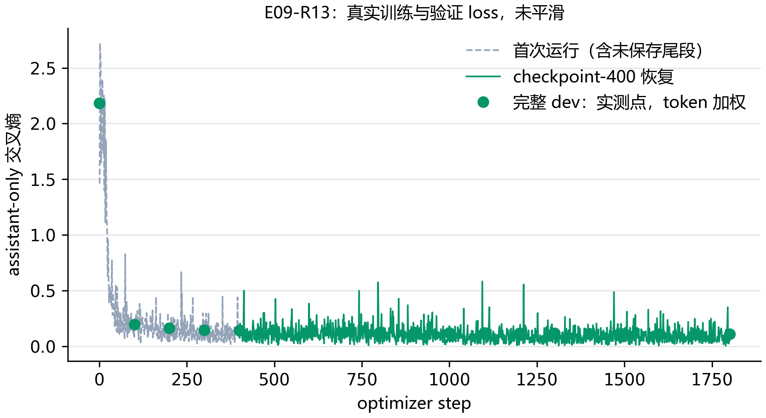
图 E09-1：E09-R13，逐步训练 loss 与完整 dev 测量点。
训练点是 TRL 每次参数更新的 loss，验证点来自完整 dev 的监督 token 加权交叉熵。它们的聚合窗口不同，先观察各自趋势，再结合工具生成结果判断；不能把一两个低点当成能力改善。
E09-R13 的训练日志跨过一次断点：首次运行记录到第 489 步，但最后可恢复权重只到 checkpoint-400；恢复后的 loss 从下一段单独绘制。图里保留了重启前未保存的尾段记录，也保留恢复后的实际曲线，没有把两次进程的 loss 连成一条连续训练轨迹。
已完成的 1k 主运行共有 2,900 个回复单元、126,688 个监督 token，更新 363 次。完整 dev loss 从 2.18203 降到 0.14346，选择了 checkpoint-363。下面的生成结果才用来检查，这种对标注文本的拟合是否变成了更可靠的决策。
5k 的 E09-R09 也完成了一个epoch，14,502 个回复单元共有 638,598 个监督 token，实际更新 1,813 次。最低完整 dev loss 为 0.10856，选择 checkpoint-1813；参数训练耗时 2.85 小时，包含中途完整验证与保存。选中适配器的同一500条dev工具生成评测也已完成，下面结合实际回复判断规模变化。
这一步要观察两条线：训练 loss 是否继续下降，完整 dev loss 是否也下降。只有两条线和工具结果放在一起，才有依据区分记住训练内容与适应新任务。

loss 降下来了，工具调用也改善了吗？
最近完成的 E09-R11 通过 409/500；调用轮为 490/568，不调用轮为 335/360。是否比原模型好，要在相同条件下逐项比较。
这里只列已经完成全部 dev 的运行。原模型和适配器使用 E08 选择的同一提示、贪心解码、相同标注历史和生成预算；每一项都可以核对逐条回复，失败仍留在分母中。
训练运行 | 数据量 / seed | 整条轨迹通过 | 调用轮通过 | 不调用轮通过 | 截断
原模型，固定提示 | 无微调 | 355/500 | 456/568 | 299/360 | 0
E09-R05 | 1,000 / 17 | 350/500 | 474/568 | 276/360 | 1
E09-R09 | 5,000 / 17 | 406/500 | 482/568 | 342/360 | 1
E09-R11 | 10,000 / 17 | 409/500 | 490/568 | 335/360 | 1
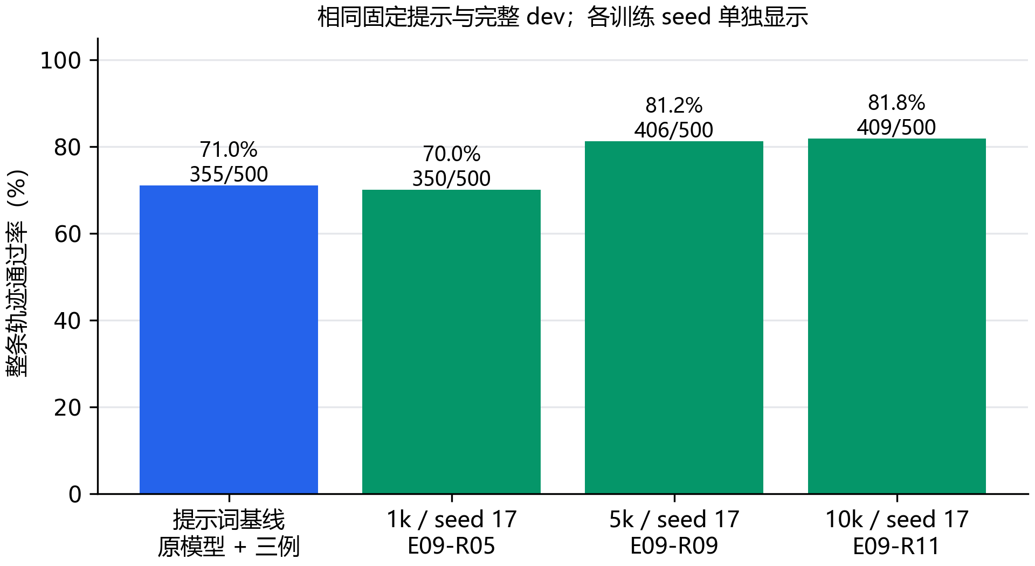
图 E09-3：相同完整 dev 的真实生成结果，各训练 seed 单独显示。
最近完成的 E09-R11 通过 409/500，与原模型相差 +54 条，即 +10.8 个百分点。调用轮相差 +34 条，不调用轮相差 +36 条。先分别看这两类决策，才能判断模型是否只是更愿意调工具。
这些仍是 dev 成绩，用于探索规模与选配置；最终 test 还没有用于本阶段选择。数据更多也意味着监督 token 和更新次数更多，规模差异不能直接归因于某一种训练机制。

只少通过五条，是原来的题都差了一点吗？
不是。1k 这轮和提示词基线有 317 条共同通过、112 条共同失败；另外 33 条原来错的轨迹被修好，38 条原来对的轨迹退步了。最后相差五条，是这两边变化抵消后的结果。逐轮看也有 47 次改对和 52 次改错，不能说模型几乎没有变化。
把同一批 500 条轨迹成对重抽 10,000 次，差值的 95% 区间为 -4.4 到 +2.2 个百分点，覆盖零。这里先把结论收住：本轮没有证明整体改善，也没有充分依据把这一点差距推广为稳定退步。区间只反映这份 dev 的轨迹差异，不包含重新训练不同 seed 的波动。

是不是每个缺参数的问题都变差了？
也不是。上一节的待办例子 glaive-60626，这轮已经改成先询问任务和优先级；原模型猜参数的问题得到了修正。但 glaive-19711 只说想听音乐，没有给出类型，原模型会问想听什么，微调后却直接调用了下面的工具：
{"name":"play_music","arguments":{"genre":"pop"}}
这条 JSON 和参数类型都有效，问题在于 pop 是模型自行补出的。两个例子都来自本轮实际回复。接下来继续原定 5k、10k 比较，观察这种多调用、少询问的倾向是否改变；数据质量和学习率的对照再单独排查，当前不为了让成绩变好而改评分。

增加到5k后，哪些轨迹变了？64条修好，13条退步
和固定提示的原模型相比，5k 这轮有 342 条共同通过、81 条共同失败；64 条原来错的轨迹被修好，13 条原来对的轨迹退步，净增加51条。按同一500条轨迹配对重抽10,000次，提升的95%区间为 7.0—13.6 个百分点。这次区间没有覆盖零，可以说这份dev上有改善；它仍不能代表最终test，也没有包含不同训练seed的波动。
变化主要体现在不调用的决策：5k通过342/360，1k只有276/360；调用轮则从474/568变为482/568。模型更能等参数补齐，但并行任务仍只有2/10条轨迹通过。数据量、监督token和更新次数都增加了，暂时不能把原因单独归到某一种训练机制。
待办任务 glaive-60626 很适合说明这轮的变化。用户只说想加一条待办时，5k模型会先询问内容和优先级，修正了原模型自行猜参数的问题。但在补齐“buy groceries”和“high”后的另一个决策轮，它返回了下面的调用：
{"name":"make_todo","arguments":{"priority":"high","task":"Buy groceries"}}
标注里的任务内容是小写的“buy groceries”。这次只改了首字母，仍被既定的严格字符串评分判为失败，所以整条轨迹没有通过。这不是缺参数错误，却也不能临时放宽评分把它算对。一个决策改好了，不代表整条轨迹都修好了。这里各轮输入使用标注历史，尚未执行模型自己的连续Agent对话；接着完成原定10k和三个训练seed，再看收益是否稳定。

第一次反向为何没有梯度？
R01 已完整算出初始 dev loss 2.18203，但第一次反向失败。R02 单独复现了边界：手动准备的 LoRA 有 17,432,576 个可训练参数，交给 TRL 的准备函数后变为 0，loss 也不再带梯度。原因是这版 TRL 又调用了一次 k-bit 准备，冻结了已经添加的适配器。
后续把裸 NF4 模型和 LoRA 配置一起交给 Trainer，让它先准备基础权重再创建适配器；构造结束时核对可训练参数。失败和单独复现的记录都保留，正式训练使用新的运行号，不改数据量和监督方式。

梯度恢复了，为什么每一步又变得很慢？
R03 已经有有效梯度，但约第 18 次更新开始，单步耗时的中位数达到 54.1 秒。停止前实际记录的整卡占用为 11,818 MiB，运行中的张量峰值却只有约 3,068—3,718 MiB。停止本项目进程后，整卡占用回到 1,026 MiB。这轮保留已有更新，但没有到第一次 checkpoint，不计作完成训练。
下一轮 R04 把张量分配量和缓存保留量分开记录，并在更新前释放未使用缓存。模型参数、梯度和优化器状态仍在；轨迹数量、seed、学习率和更新次数都没有改变。这是新的资源条件，不能把两轮耗时直接合成一次训练。
R04 已记录第 18—200 次更新，这段训练单步中位数为 2.97 秒；本段最大缓存保留量为 12.21 GiB。训练阶段恢复了正常步时，完整流程还需要看验证阶段。
排查时要分开看这几个数。allocated 是仍被张量使用的显存，reserved 还包含分配器保留的缓存；只记录其中一个，容易看漏资源压力。
allocated = torch.cuda.memory_allocated()
reserved = torch.cuda.memory_reserved()
# 释放没有张量占用的缓存，不释放模型权重
torch.cuda.empty_cache()

验证还在慢，训练阶段的调整够了吗？
还不够。R04 第 100 步完整 dev loss 为 0.18030，checkpoint 也已保存；第 200 步验证又累积缓存，停止前整卡占用 11,769 MiB。第 200 步没有完整验证结果，因此图中没有补上这个点，也没有把这轮写成训练完成。
R05 重新从同一官方学生开始训练，同时在每个验证回复结束后释放空闲缓存，单独记录释放前后占用。计算仍覆盖全部 500 条轨迹的 1,484 个回复，按相同监督 token 加权。这次改变针对资源管理，样本量、目标标签和评分方式都保持原定条件。
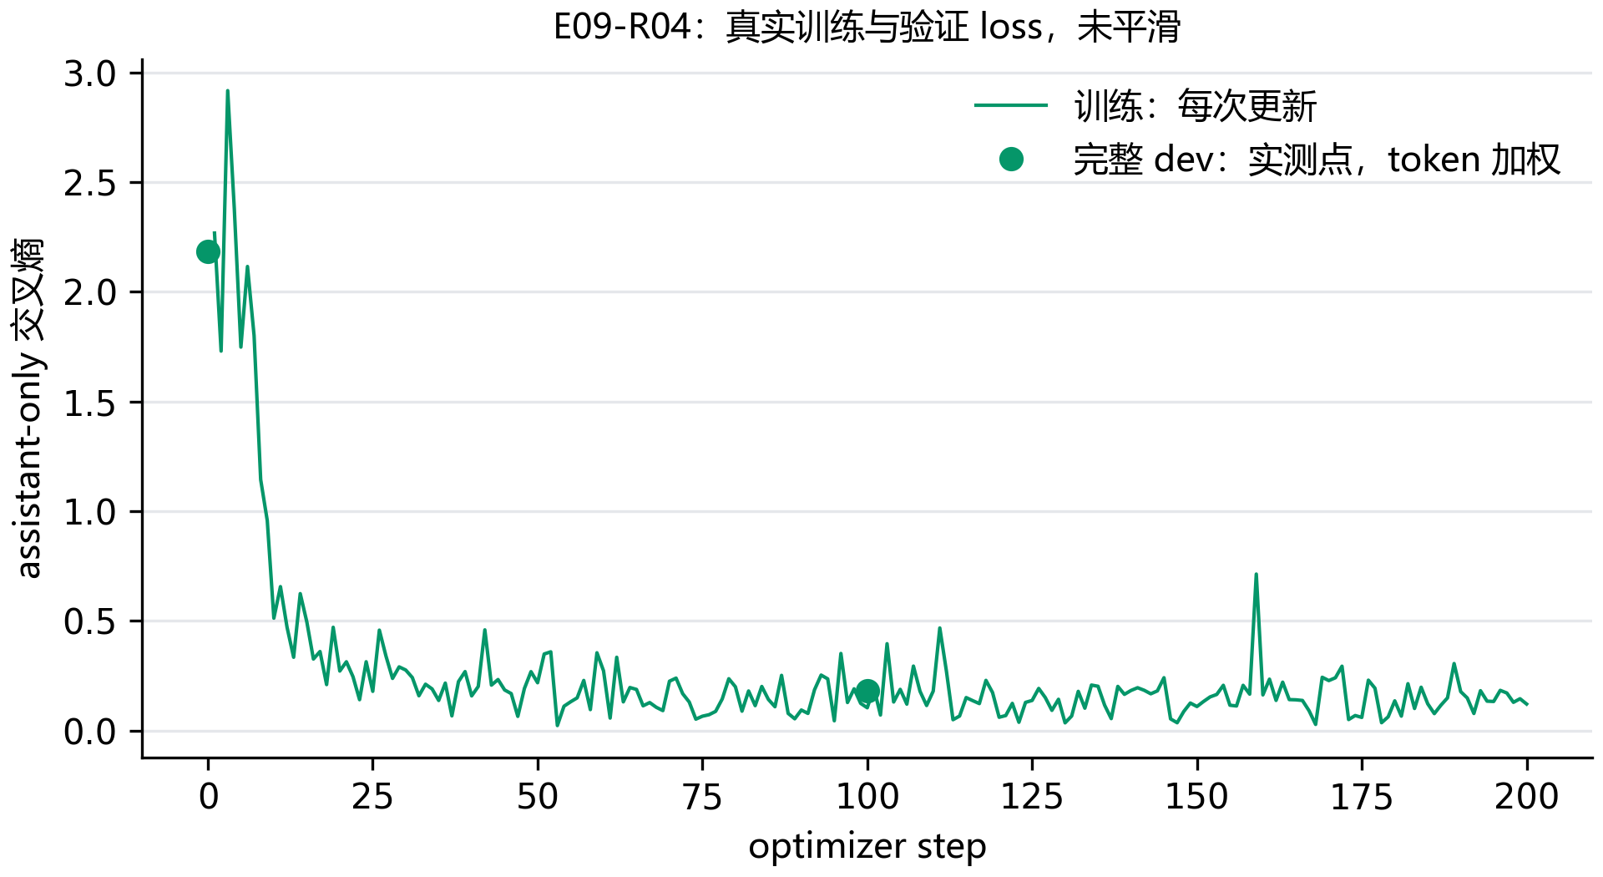
图 E09-2：R04 保留的 200 次训练更新；仅显示已完成的 2 次完整 dev 测量，第 200 步验证未完成。

这次没有 OOM，为什么 5k 还是停了？
R07 已训练 100 次，完整 dev loss 为 0.18383；模型计算和验证都已完成，随后替换进度记录时出现 WinError 5。失败发生在保存 checkpoint 之前，因此这一轮没有可恢复的模型断点，不能把完成验证当成完成训练。已有 100 次更新、两次完整 dev 测量和原始报错全部保留。
R08 用真实 Windows 文件句柄复现了边界：文件还被读取时，旧写法替换失败；关闭读句柄后，同一替换成功。原失败时具体是哪一个进程持有句柄还没有确认，不能直接归因到某个程序。
新的写法让各次写入使用独立临时文件，在短暂占用时有限重试。实际核验中，读句柄在 0.20 秒后释放，替换在 0.31 秒后成功，读取到的内容正确；持续无法写入仍会报错。后续按同样 5k 数据、seed 和训练参数重新开始，改动针对记录写入，不减少训练量。

E11：rank 翻倍，能学得更好吗？
rank 对照还没有开始正式训练。目前核验的是固定配置和参数量，不能据此判断 rank 越大越好。

先确认增加了多少参数
读取本地学生权重文件的投影形状，找到了 196 个目标矩阵。LoRA 为每个矩阵增加 A 和 B 两个矩阵，因此共有 392 个适配器张量。对于输出维度为 m、输入维度为 n 的线性层，新增参数量是 r×(m+n)。这里读取的是权重元数据，没有把模型放到 GPU 上。
parameters = sum(rank * (out_dim + in_dim)
for out_dim, in_dim in projection_shapes)
rank | 由实际权重形状计算的适配器参数量 | alpha | alpha/r
8 | 8,716,288 | 32 | 4
16 | 17,432,576 | 32 | 2
32 | 34,865,152 | 32 | 1
rank 16 的计算结果是 17,432,576，与 E09 已保存的实际可训练参数统计一致。rank 8 和 32 的值仍是按形状计算的预期量，正式训练接入后还要核对实际参数统计。参数翻倍不代表效果翻倍；在 alpha 固定为 32 的条件下，增量权重的缩放也随 rank 改变。

怎么安排，才能看出是哪一个变量起作用？
先把学习率固定为 1e-4，比较 rank 8、16、32。三组使用同一份 5,000 条轨迹、14,502 个当前回复单元和 638,598 个监督 token，seed 17，训练一个 epoch、更新 1,813 次；长度、模板、监督遮罩和缓存策略保持一致。rank 16 复用 E09 同条件结果，必须完成训练和全部 500 条 dev 的工具生成后，才作为有效参考。
根据整条轨迹通过数选择 rank，并列时选较小 rank。然后固定这个 rank，再比较 5e-5、1e-4、2e-4 三个学习率；已经完成的 1e-4 条件直接复用，并列时选较低学习率。两阶段都只用 dev，最终 test 不参与选择。调用轮、不调用轮和截断数仍单独展示，避免只看一个总分。

目前哪些条件已经实际运行？
E11 尚未开始 GPU 训练。队列入口在参考训练或完整 dev 工具评测缺失时会停止；参考条件的训练过程保留在 E09 章节。已有 E09 进程继续运行，没有启动第二个 GPU 任务。
选择配置前还要看失败条件、实际参数 dtype、显存和耗时。准备检查只确认入口与计算条件，表现比较等正式结果到齐后再归纳。

E12：筛得更严格，数据就一定更好吗？
目前只能确认数据条件，效果还要等训练。两份数据都保留 5,000 条独立轨迹，来源和四类任务数量一致；额外筛选保留原来的 4,326 条，替换 674 条。抽查同时发现了误删和漏检，因此这里的“通过筛选”只表示符合固定规则。

第一版为什么不能直接拿去训练？
第一轮从既有训练区的 19,040 个任务组中选出了 5,000 条。逐条检查 25 条通过和 25 条剔除样本时，发现数字提取把句末的 $200.、27. 漏掉了。正常的折扣计算、加法和随机数调用被误删，原来的占位检测也没认出 QR_CODE_IMAGE_DATA。
这轮数据保留为失败记录，没有用于模型训练。第二轮另开运行，修正句号识别，增加这个明确的占位字符串，然后重新扫描全部候选训练组。对同样的输入，旧规则漏掉 200 和 27，新规则能正确读出。紧连单位的 5000mAh 仍不支持，记录为当前规则的局限。

第二轮具体筛了什么？
调用中的字符串和数值，要能在此前用户消息或工具返回里找到表面出处。字符串忽略大小写和标点，按连续词项匹配；数字按数值比较。数组和嵌套对象逐项检查。此前 assistant 自己说过的话不能充当参数依据，否则模型先猜一个值，再调用它，也会被误当作有来源。
# 只用当前调用之前的用户和工具消息检查出处
if message["role"] in ["user", "tool"]:
evidence.append(message["content"])
# 不把 assistant 自己的说法加入 evidence
另外检查工具返回中的固定占位文本。布尔值、null 和对象键名不做来源判断；空字符串按这轮固定策略剔除，不代表它违反 schema。不调用的任务仍沿用已有检查，额外规则没有重新判断是否该调用。公开工具没有在本机执行，返回是否真实也没有由这一步保证。
第二轮通过 16,542/19,040 条，剔除 2,498 条。按轨迹计，字符串出处未确认 1,868 条、数值出处未确认 548 条、占位返回 175 条。同一条可能命中多个理由，三项不能相加当作剔除总数。完整扫描和文件整理耗时 7.52 秒，不包括后续阅读抽查和 token 展开。

换了样本，还能公平比较吗？
候选只来自 E02 原有训练区。重新取出的前 10,000 条与冻结训练文件逐条一致，每组仍只选同一代表样本；没有为凑数重新拆组。随后沿用原组序，在每个“来源 × 类别”配额中取通过样本。dev 的 500 条原样复用，test 没有进入筛选和抽查。
来源 | 类别 | 基础清洗 | 额外筛选
glaive | 多轮调用 | 1,002 | 1,002
glaive | 不调用 | 837 | 837
glaive | 单次调用 | 2,273 | 2,273
hermes | 多轮调用 | 355 | 355
hermes | 不调用 | 3 | 3
hermes | 并行调用 | 125 | 125
hermes | 单次调用 | 405 | 405
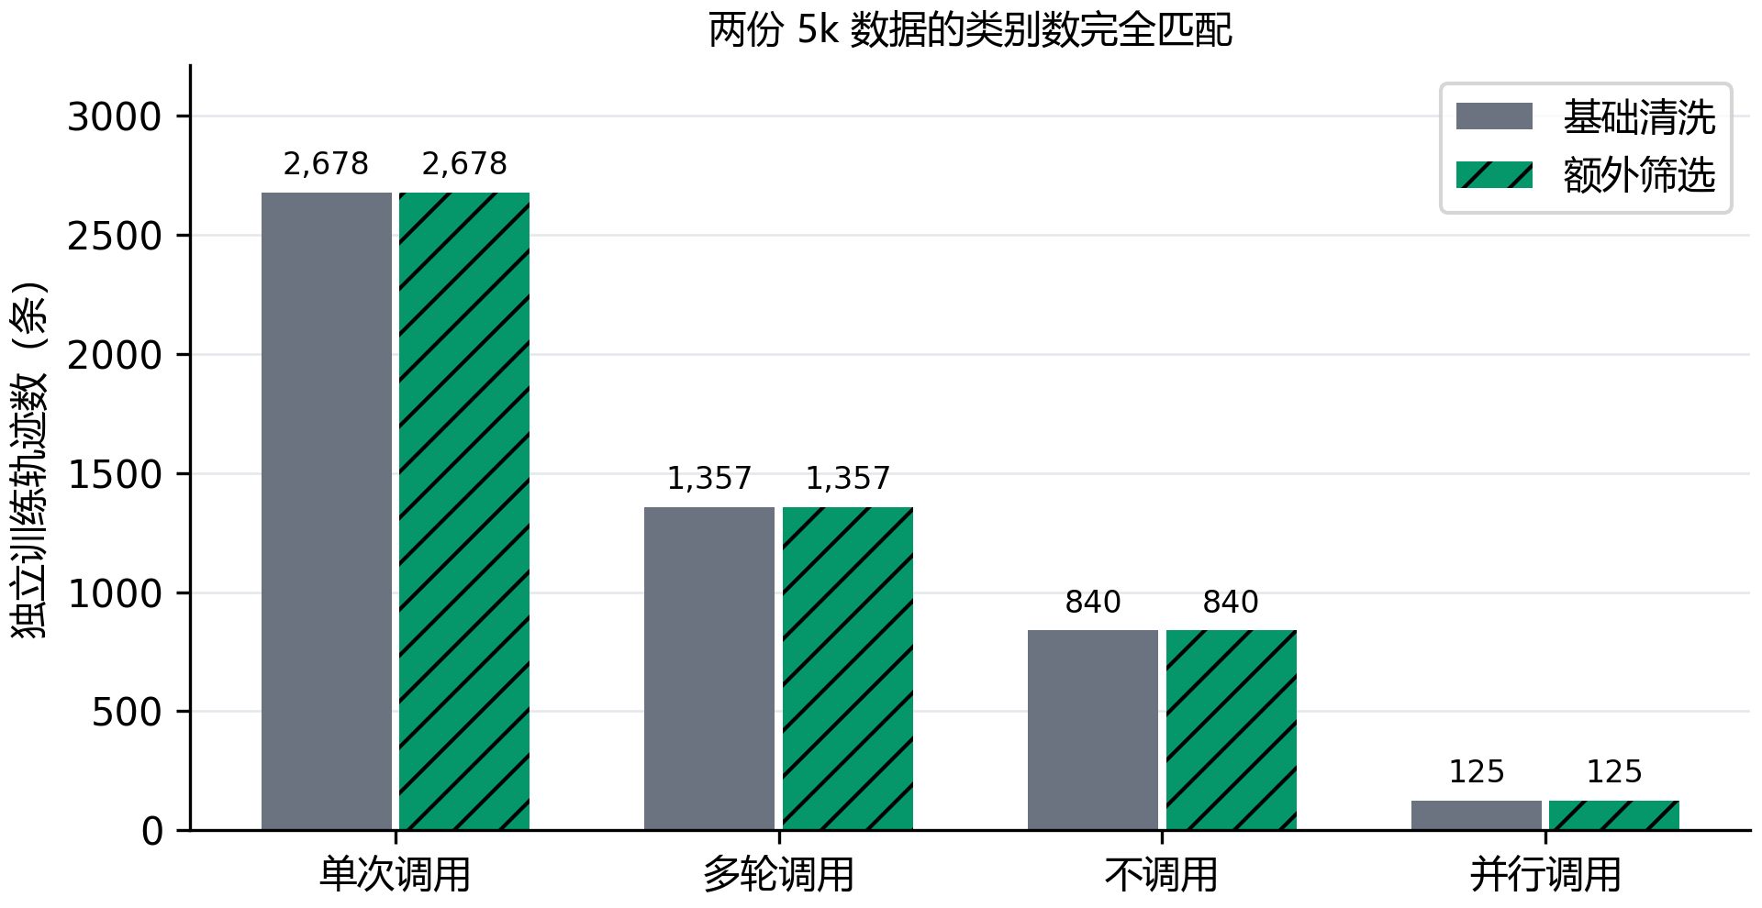
图 E12-1：两份训练数据各 5,000 条，四类数量匹配；表中进一步核对来源。
实际训练输入 | 基础清洗 | 额外筛选
当前回复单元 | 14,502 | 14,501
监督 token | 638,598 | 629,212
最大回复单元输入长度（token） | 2,034 | 2,034
一个 epoch 的更新次数，梯度累积 8 | 1,813 | 1,813
新数据已在 CPU 上用同一模板和监督遮罩展开，全部单元都有监督 token，官方文本与标记模板的文本及 token 一致，没有截断调用。两份数据的轨迹数相同，监督量和具体任务内容仍有差异；后续表现变化同时包含筛选策略和样本替换的影响。

抽查有没有证明这批数据更可靠？
没有证明整体更可靠。第二轮仍随机读了 25 条通过和 25 条剔除的候选训练记录。通过样本有 21 条未见明显问题，另 4 条有回复或标注疑点。例如发票调用本身参数正确，最终回答却说会通过邮件送达，工具定义和返回都没提供邮件动作；还有食谱提到“剩余配料”，返回却没有列出这些配料。规则只看参数出处，抓不到这些问题。
剔除样本里，14 条有合理的转换或检索写法，例如 Apple 转 AAPL、Euros 转 EUR、bike 转 biking、按类别检索时使用空字符串。它们不满足连续文字匹配，却不能直接判作错误。另有 7 条参数选择缺少可核对依据，1 条明确是二维码占位返回，3 条混合了合理转换和其他疑点。这些是当前主 Agent 对 50 条标注的阅读判断，没有把未核验的选择都算成错误标签。
一个真正应该保留的例子，是用户先搜到一本书，下一轮要求找同一作者的其他书。作者来自上一轮工具返回，而不是这一轮用户原文。另一种需要警惕的例子，是用户说“今天”，标注却直接填入某个 2022 年日期，前文没有基准时间。固定规则能挡住后者，也可能误删前者的合理改写。
50 条采用通过与剔除各半的抽样，没有按总体比例抽取，也没有逐条真实执行，因此不计算整批数据的“准确率”。这次抽查更有用的结论是：筛选会改变任务难度和表达方式，后续若分数上升，还要检查是否只学会了更直接的参数复制。

训练与完整 dev 结果
正式对照固定 rank 16、学习率 1e-4、seed 17、一个 epoch，精度、模板、缓存策略和固定提示与 E09 5k 相同。基础清洗条件只在训练及全部 500 条 dev 工具生成结束后复用。每 100 步计算完整 dev loss；最终工具评测仍包含 500 条轨迹、928 个决策轮。
新数据尚未开始 GPU 训练，当前不填写通过率或提升值。现有 GPU 队列继续按原顺序运行。

证据索引
内容 | 对应记录
完整提示词基线 | experiments/E08/runs/E08-R01.json；experiments/E08/summary.json；experiments/E08/decisions.csv
固定评测提示 | configs/prompt-frozen.json
正式训练输入与参数 | configs/sft-data.json；configs/sft.json
训练失败与复现 | experiments/E09/runs/E09-R01.json；E09-R02.json
显存压力下停止 | experiments/E09/runs/E09-R03.json；E09-R04.json；experiments/E09/resource-recovery.json
工具生成比较 | experiments/E09/dev-tool-comparison.csv
1k 配对变化与失败例子 | experiments/E09/E09-R06-comparison.json；experiments/E09/E09-R06-paired.csv
Windows 记录写入排查 | experiments/E09/runs/E09-R07.json；experiments/E09/runs/E09-R08.json
rank 对照准备 | experiments/E11/preparation.json；configs/rank.json；configs/sft-rank8.json；configs/sft-rank32.json
等量数据筛选与复查 | configs/data-quality.json；configs/data-quality-frozen.json；experiments/E12/sample-review.json；experiments/E12/data-comparison.csv
数据质量对照入口 | scripts/data_quality.py；configs/quality.json；configs/sft-quality.json
筛选失败与重新冻结 | experiments/E12/runs/E12-R01.json；experiments/E12/runs/E12-R02.json
5k 配对变化与失败例子 | experiments/E09/E09-R10-comparison.json；experiments/E09/E09-R10-paired.csv
E09-R13 重启中断与断点恢复 | experiments/E09/notes.md；.local/runs/E09-R13
后续训练与生成结果 | experiments/E09/runs；实验笔记与各运行的 metrics.csv
完整逐条回复、梯度检查、训练日志和 checkpoint 保存在本地运行档案中；精简结果中的来源哈希用于核对。理解回顾仍未收到用户答复，正文的参考解释不作为掌握程度的判断。

